# 信息加密

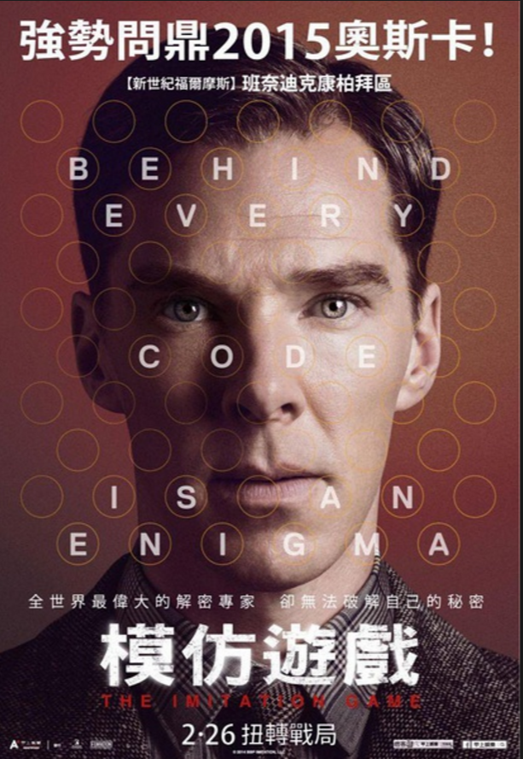

那是個電腦尚未發明的年代，因為希特勒想征服歐洲的野心，讓英國於1939年向德國宣戰，此時圖靈加入布萊切利園的解密組，試圖破解堪稱當時世界最厲害的納粹密碼機器「恩尼格碼」，而這密碼的破解幾乎可以說是當時的他們打敗德國的唯一機會。

除了回憶這個故事的現在，故事裡的二戰時期，這部電影還有另外一條時間軸──圖靈的學生時代

不管是在什麼樣的年代，“不一樣”的人難免受到排擠，同儕的霸凌這件事情在圖靈的心中也許留下了不少的陰影，但我還是不想說他是一個不善與人交往的人

他曾說：「當人們相互交談的時候，他們總是表裡不一，總是另有寓意，而你卻要猜測他們真正的用意，但我永遠猜不出來」這句話也映證在成年之後的他身上。他並不是個社交白癡，他只是不明白人們說話為什麼要那麼拐彎抹角，只是在說謊的時候會可愛的結巴，然而在這樣遭受排擠的情況下，克里斯托福成了圖靈唯一的朋友。

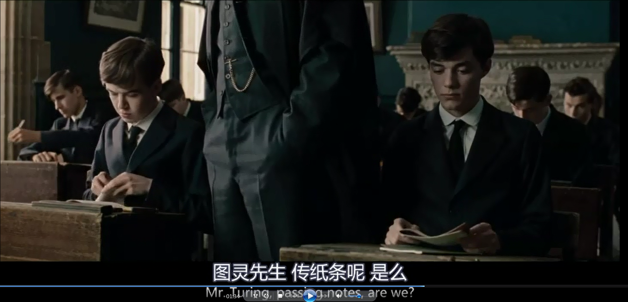

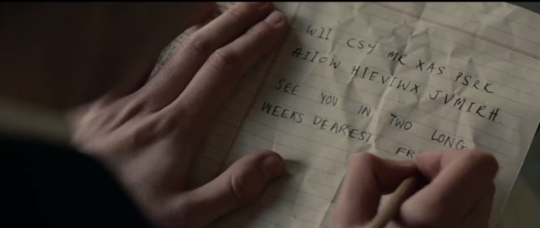

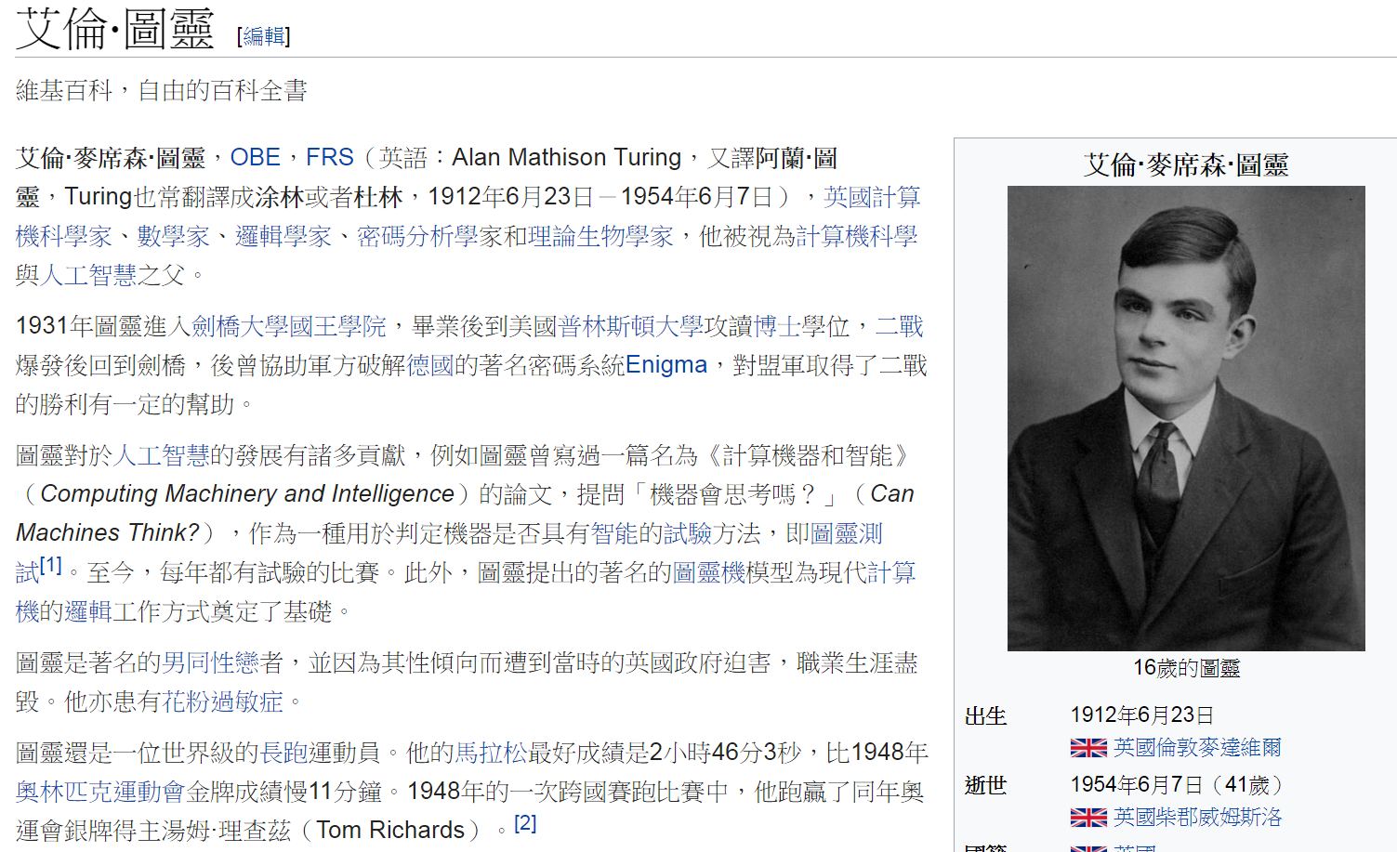 <https://zh.wikipedia.org/wiki/%E8%89%BE%E4%BC%A6%C2%B7%E5%9B%BE%E7%81%B5>

# 凱撒密碼

在[密碼學](http://zh.wikipedia.org/wiki/%E5%AF%86%E7%A0%81%E5%AD%A6)中，**凱撒密碼**是一種最簡單且最廣為人知的加密技術。它是一種[替換加密](http://zh.wikipedia.org/wiki/%E6%9B%BF%E6%8D%A2%E5%BC%8F%E5%AF%86%E7%A0%81)的技術，[明文](http://zh.wikipedia.org/wiki/%E6%98%8E%E6%96%87)中的所有字母都在[字母表](http://zh.wikipedia.org/wiki/%E5%AD%97%E6%AF%8D%E8%A1%A8)上向後（或向前）按照一個固定數目進行偏移後被替換成[密文](http://zh.wikipedia.org/wiki/%E5%AF%86%E6%96%87)。例如，當偏移量是3的時候，所有的字母A將被替換成D，B變成E，以此類推。這個加密方法是以**凱撒**的名字命名的，當年**凱撒**曾用此方法與其將軍們進行聯繫。

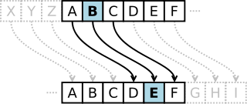

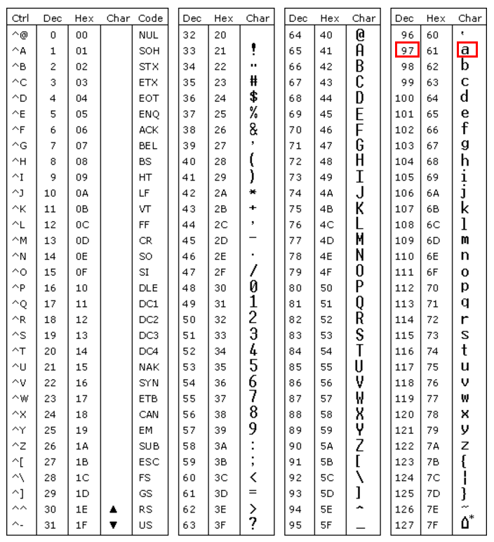實作如下

輸入abcde，每個字往後移三碼變成defgh

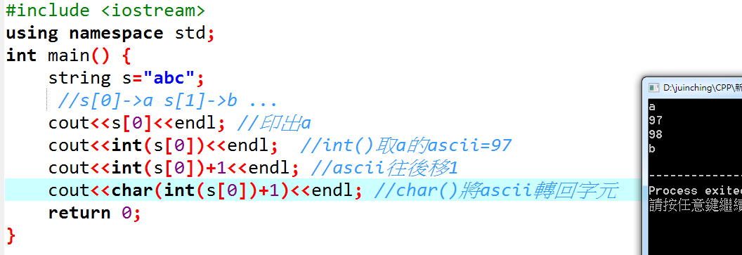

**輸入說明：**

位移(整數<26)

訊息字元組

**輸出說明：**

凱撒加密後之訊息

**範例輸入：**

3

an apple a day keeps doctor away

**範例輸出 ：**

dq#dssoh#d#gd|#nhhsv#grfwru#dzd|

# 

## 加分題

假設聯軍截獲密文訊息

Rosv*Rs~vo|+*M||ox~*^kszos*aok~ro|*Myxns~syx}6*_znk~on*Ym~*=;6*<:;A*=D=:*ZW8*^owzo|k~|oD*<;枴M

我們確定裡面一定會有Heil Hitler這個詞

請你根據上面兩個線索猜出位移量n並解密此訊息。測試的時候你可以複製上面密文，直接貼到執行視窗，在按enter即可。

把第一題的cin>>位移; 改成 位移=n(你猜出的位移量) 即可繳交

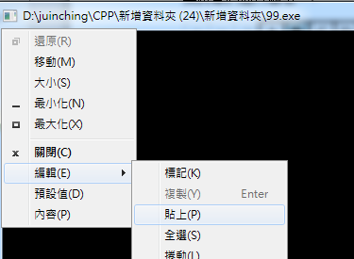

# 加加分題

使用find+for迴圈(-26=>26)達到自動定位解碼功能

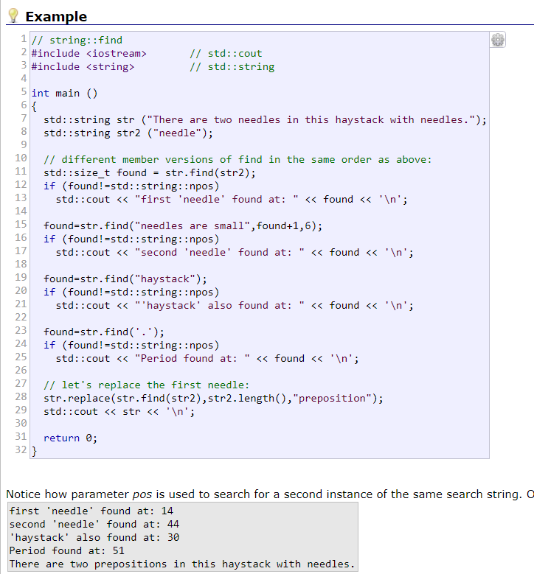

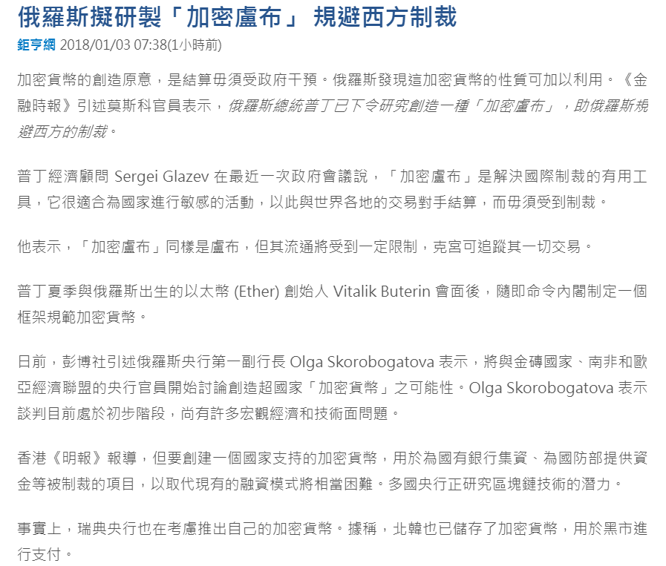 https://times.hinet.net/news/21198971